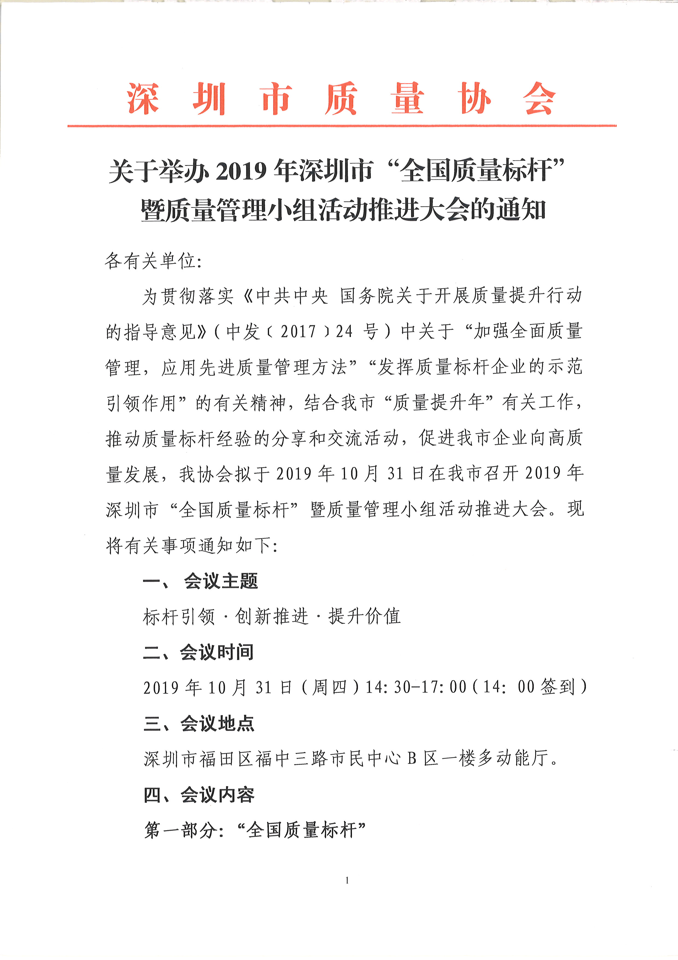
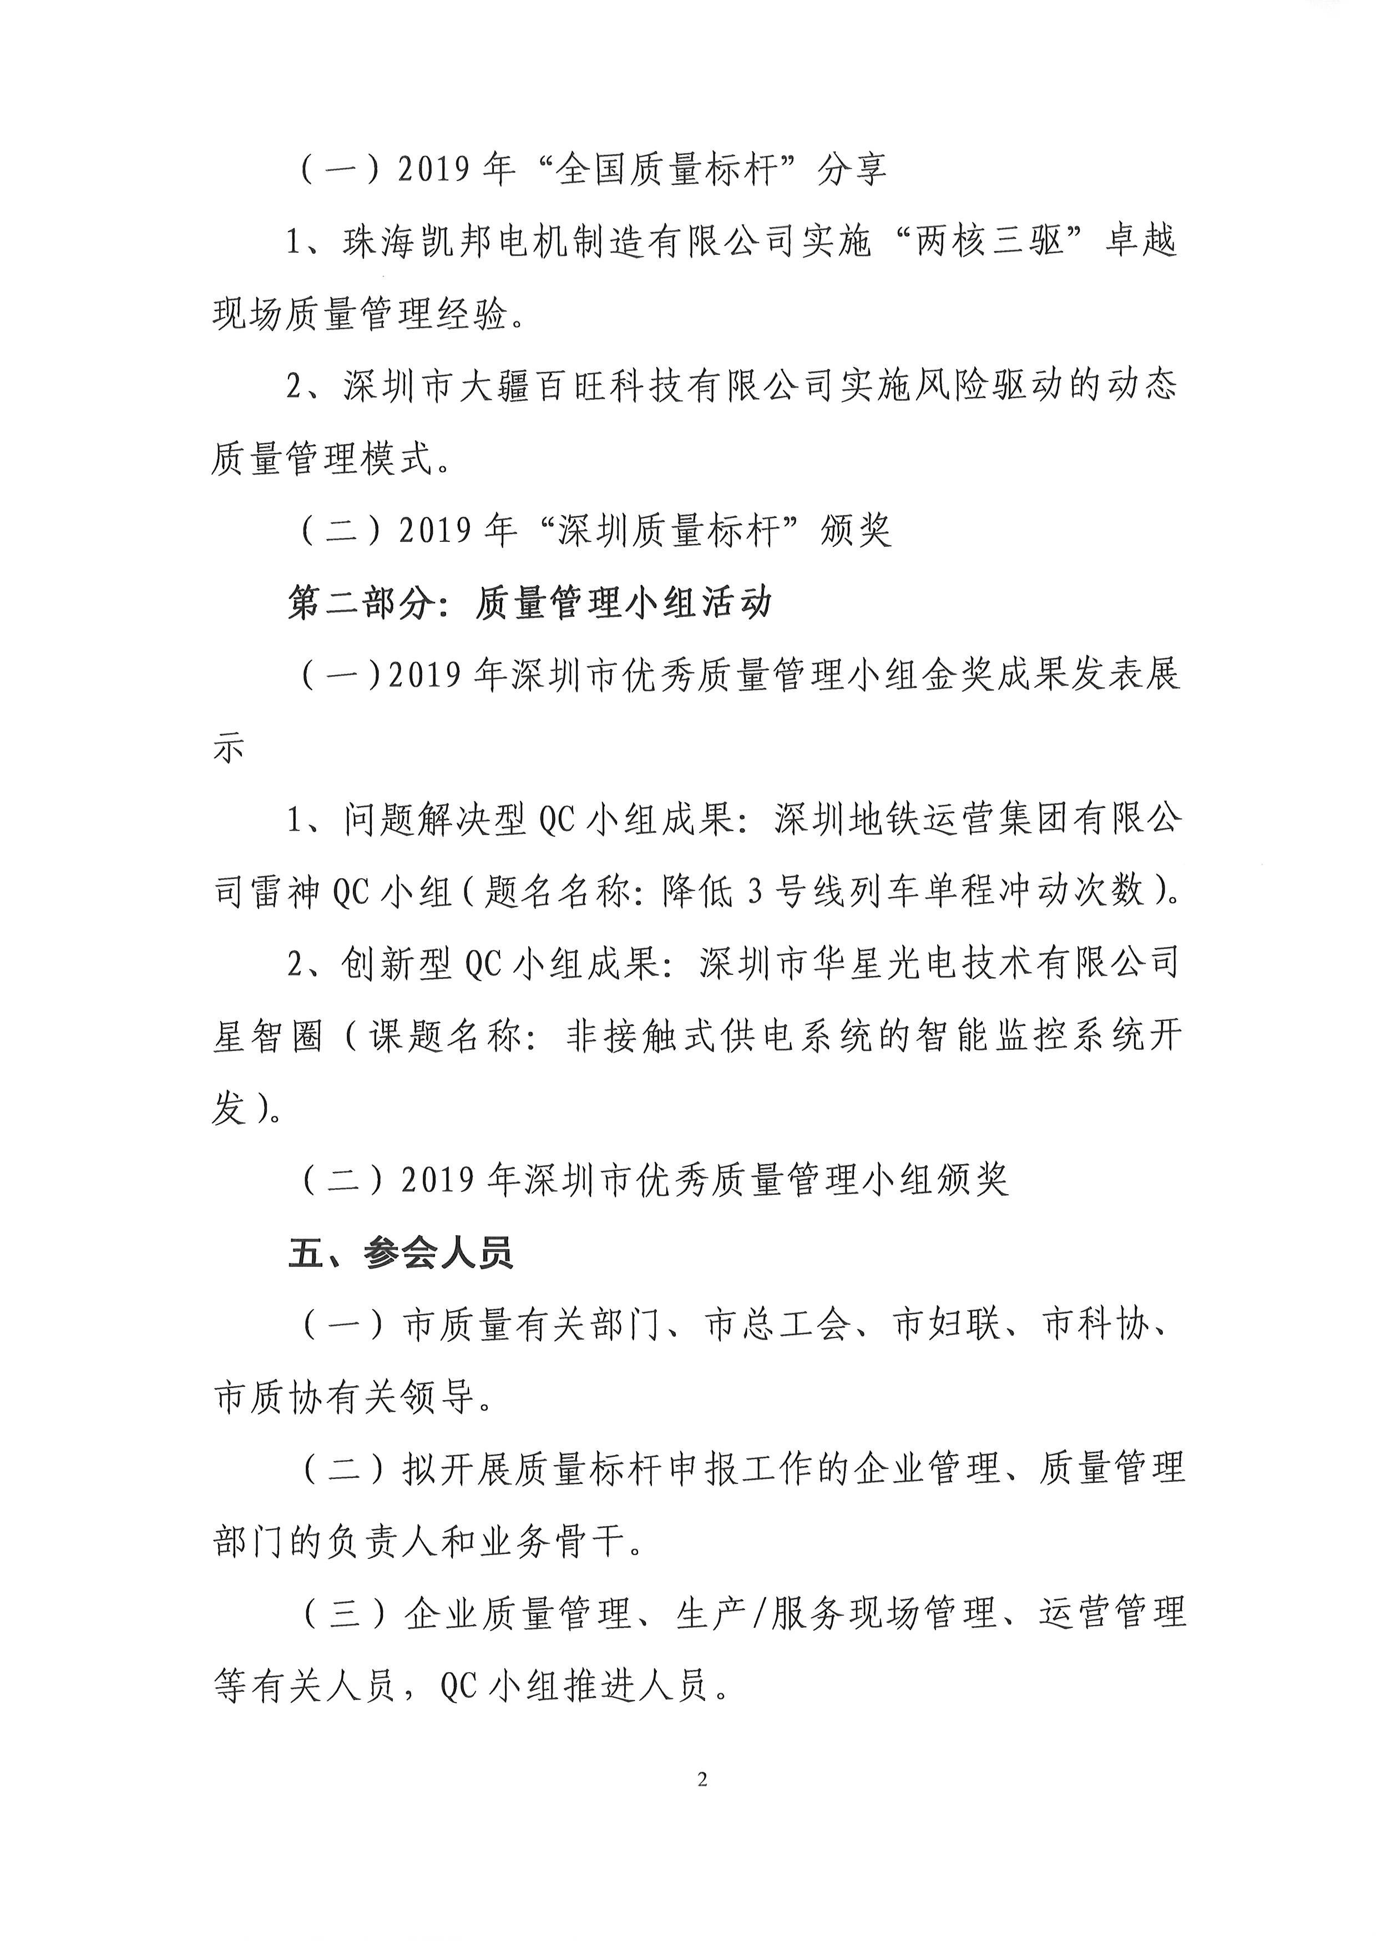
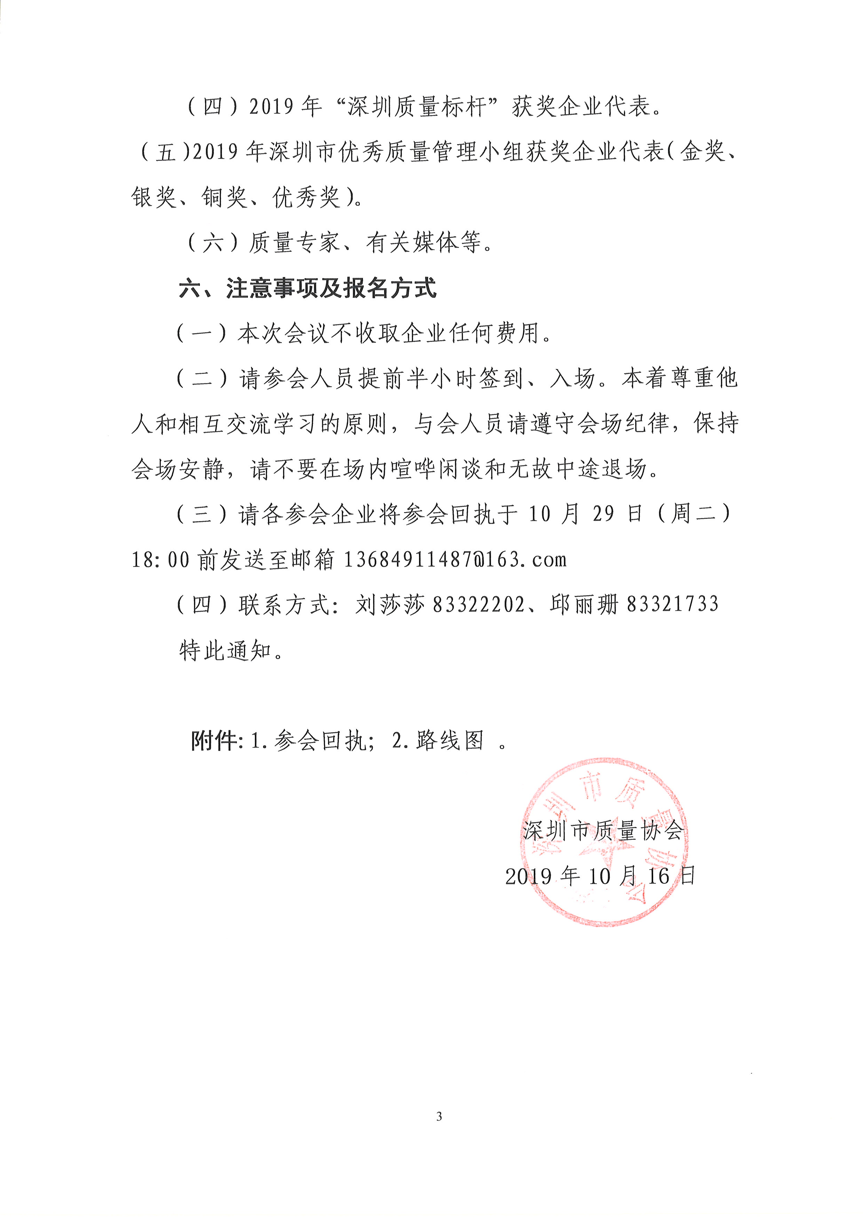
附件1

参会回执
会议名称 | 2019年深圳市“全国质量标杆”暨质量管理小组活动推进大会
单位名称
联系人 |  |  |  | 部门/职务
手机号码 |  |  |  | 电子邮箱
参 会 人 员
姓名 |  | 部门/职务 | 手机号码 |  | “金银铜奖”小组名称
（注：获得2019年“深圳质量标杆”、2019年优秀质量管理小组“金银铜奖和优秀奖”的企业请安排人员参会并领奖，“质量标杆”“金银铜奖”需上台领奖，领奖人需备注所领取奖项的小组名称。其他与会企业不必填写。）

附件2路线图
（停车不便，请大家选择绿色出行）
（一）公交车：1.市民中心站：38路、41路、60路、64路、107路、123路、232路、234路、235路、236路、374路、398路、B686路、E18路、K578路、M390（原15）路、N9路、高峰19号专线。2.市民中心东站：34路、38路、60路、64路、71路、76路区间、235路、371路、373路、374路、M347路（原76路）、M390（原15）路、高峰4号专线、高峰19号专线；B709路（停靠福中三路中国凤凰大厦北侧、诺德中心大厦南侧，非前述线路之“市民中心东站”。）3.市民广场东站：301路、311路、326路。4.市民广场东站（深南大道由西至东方向单边停靠）325、B612、B686。5.市民广场西站（深南大道由西至东方向单边停靠）：32路、101路、223路。6.儿童医院站或黄埔雅苑站：10路。7.中心书城北站：108路、215路、350路。8.中心书城北站（红荔路由西至东方向单边停靠）：10路、25路、25路区间、54路、228路。
（二）地铁：1.市民中心站：2号蛇口线（E出入口），4号龙华线（B出入口）。2.少年宫站：3号龙岗线、4号龙华线（D、A1、A2出入口）。3.福田站：2号蛇口线、3号龙岗线（距离最近的15出入口暂未启用）；此站下车后步行距离约为地铁市民中心站出站后步行距离的3倍，请量力而行。
